مدرسة الفرعة"أ"
الصف الأول: أ_ب-ج-د-ه الاسم:-----------

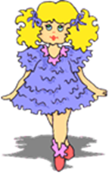

مذكر
مؤنث

درَسَ جاد ____ سَمَر
رَسَمَ رَجَب _____ رَباب
سَرَدَ كَرَم _____ سَحَر
سَبَحَ تامِر _____ فَرَح
مَدَحَ فارِس _____ مَرَحَ
سَجَدَ بابا _____ ماما
دَرَسَت,رَسَمَت ,سَرَدَت ,سَبَحَت ,مَدَحَت ,سَجَدَت

الصف الاول الاسم:_____
اكتب الكلمة المناسبة من مخزن الكلمات:
- ----------- كَرَم .
- ---------- سَمَر .
- ---------- رَجَب .
- ---------- رَباب .
سَبَحَ, دَرَسَت, مَرَحَ, سَكَبَت

@@@@@@@@@
اضف تاء ( ت ) التأنيث على الكلمات التالية:
سَبَحَ

سَكَبَ

سَكَتَ

سَجَدَ

